**[Craquelin au sucre perlé ou cramique](http://www.sevencuisine.com/toutes-les-recettes/desserts/craquelin-au-sucre-perle-ou-cramique" \o "Craquelin au sucre perlé ou cramique)**

[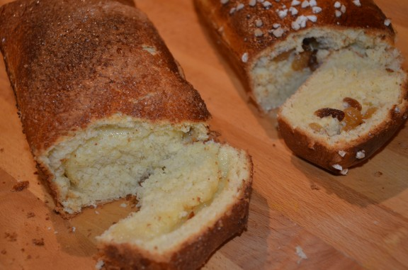](http://www.sevencuisine.com/wp-content/uploads/2015/01/DSC_4501.jpg)

recette de **Philippe Conticini**, !

**Ingrédients:**

(Pour 4 craquelins, en format boule; ou 2 moules à cake)

* 500 g de farine tamisée
* 50 g de sucre semoule
* 8 g de sel
* 75 g de lait entier tiède
* 150 g d’oeufs entiers ( 3 pour ma part)
* 20 g de levure de boulanger
* 125 g de beurre pommade
* 180 g (4 x 45 g ) de sucre perlé
* 50 g de sucre cristal
* Dorure : 1 jaune d’oeuf + eau+ une pincée de sel

(Pour un craquelin et un cramique dans moule à cake)

* Même ingrédients sauf qu’on prend moitié de sucre perlé pour l’un soit 90g et 90 g de raisins secs pour l’autre)
* Faire tremper les raisins dans un peu d’eau chaude jusqu’à leur utilisation.

**Préparation du craquelin au sucre perlé:**

* Dans le bol du robot, délayer la levure avec le lait tiède.
* Ajouter la farine, le sel et le sucre semoule.
* A l’aide du crochet, commencez à pétrir à vitesse lente puis ajouter les oeufs un à un.
* Passer en vitesse moyenne et pétrir pendant 10 minutes environ.

Vous devez obtenir une pâte ferme, élastique mais encore souple qui se détache de la cuve de votre robot

.[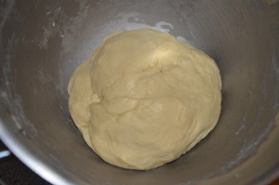](http://www.sevencuisine.com/wp-content/uploads/2015/01/DSC_4488.jpg)

*Je vous conseille d’intégrer le sucre ou les raisins à ce moment là car en le faisant après, ils ne se sont pas bien répartis dans ma pâte ( ou je me suis mal débrouillée…lol)*

* Poursuivre le pétrissage pendant 3 à 4 minutes en ajoutant petit à petit le beurre pommade.
* Filmer le bol de votre robot et laissez pousser votre pâte pendant 1 h 30 environ à l’abri des courants

d’air (dans votre four par exemple) ; votre pâte doit doubler de volume.

* Dégazer la pâte pour lui redonner son volume initial

*[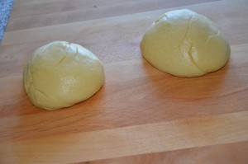](http://www.sevencuisine.com/wp-content/uploads/2015/01/DSC_4490.jpg)*

* Diviser la pâte en 4 pâtons de 250g et former 4 boules *ou 2 pâtons.*
* Couvrir d’une linge propre et laisser reposer 20 minutes. (à 25°)
* Déposer une feuille de cuisson sur une plaque à pâtisserie.
* Retourner une boule de pâte, étaler légèrement avec vos doigts et étaler 45 g de sucre perlé.( ou le raisin). *C’est la que le mélange ne s’est pas fait.*

*[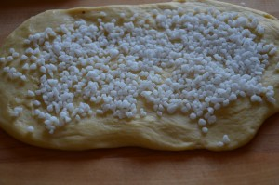](http://www.sevencuisine.com/wp-content/uploads/2015/01/DSC_4491.jpg)*

*[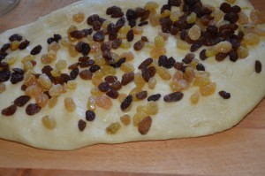](http://www.sevencuisine.com/wp-content/uploads/2015/01/DSC_4493.jpg)*

* Ramener le pourtour vers le centre *( et c’est là que ce sont concentré les raisins)*, retourner la  pâte, reformer la boule( Clé en dessous : la soudure des plis de la pâte doit se trouver sous la boule et bien au centre .) et déposer sur la plaque à pâtisserie

.[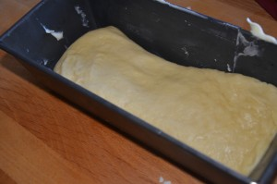](http://www.sevencuisine.com/wp-content/uploads/2015/01/DSC_4492.jpg) [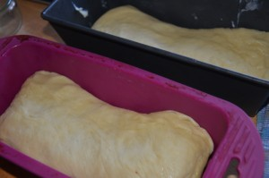](http://www.sevencuisine.com/wp-content/uploads/2015/01/DSC_4494.jpg)

* Faire de même pour les 3 autres boules de pâte. Couvrir d’un torchon propre.

*ou faire la même opération en déposant ensuite dans les moules à cake.*

* Laissez pousser la pâte pendant 1 h 30 environ : vos craquelins doivent doubler de volume

[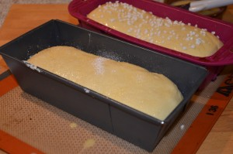](http://www.sevencuisine.com/wp-content/uploads/2015/01/DSC_4496.jpg)[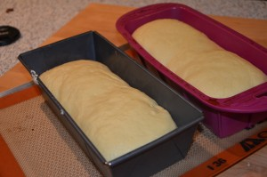](http://www.sevencuisine.com/wp-content/uploads/2015/01/DSC_4495.jpg)

* Préchauffer le  four à 200° C .
* A l’aide d’un pinceau, déposer la dorure sur vos craquelins et parsemer de sucre cristal (ou perlé).
* Enfourner pour 25 minutes environ.

[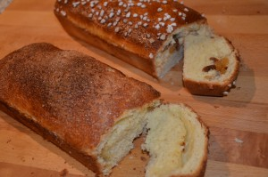](http://www.sevencuisine.com/wp-content/uploads/2015/01/DSC_4500.jpg)[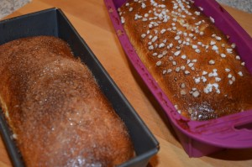](http://www.sevencuisine.com/wp-content/uploads/2015/01/DSC_4497.jpg)

[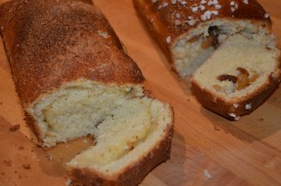](http://www.sevencuisine.com/wp-content/uploads/2015/01/DSC_4501.jpg)[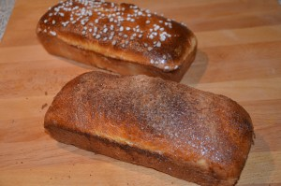](http://www.sevencuisine.com/wp-content/uploads/2015/01/DSC_4499.jpg)

* C’est vraiment trop bon, je regrette juste que le sucre d’une part et les raisins d’autre part ne ce soit pas bien amalgamés, mais ça n’enlève rien au goût et je sais comment corriger ça pour la prochaine.